**今日动态**

**2024/5/24 星期五**

**入园情况：**今天来园15人，请假的小朋友们期待你们快快来幼儿园哦！

小宝贝们来到了幼儿园，开始开开心心的吃点心啦！

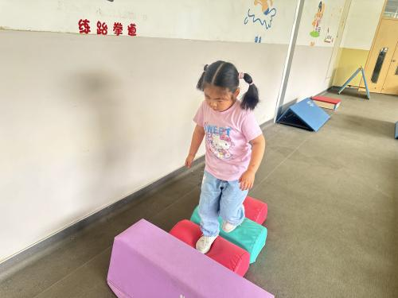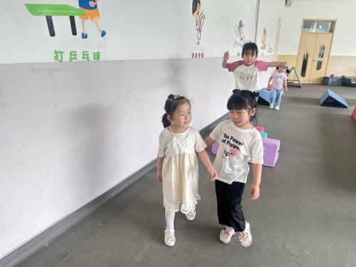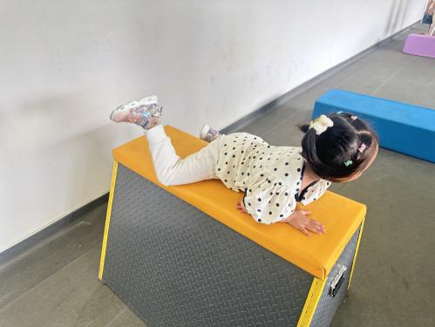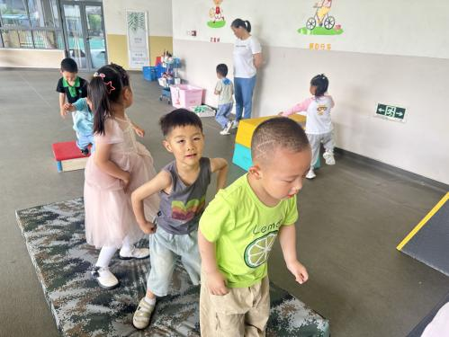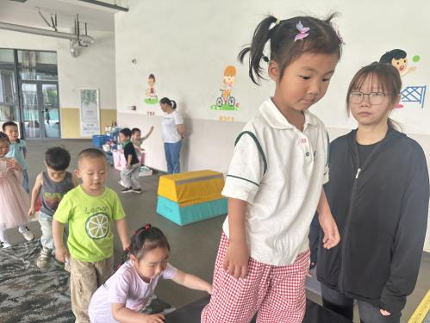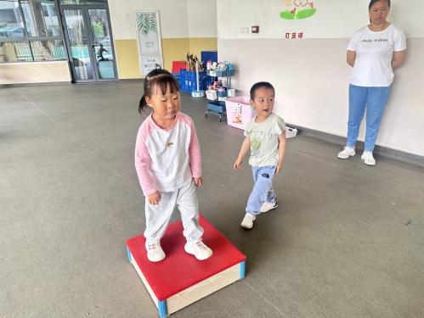

**孩子们开心的开始玩区域游戏喽！**

**美术：棒冰**

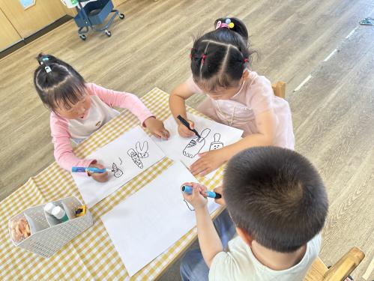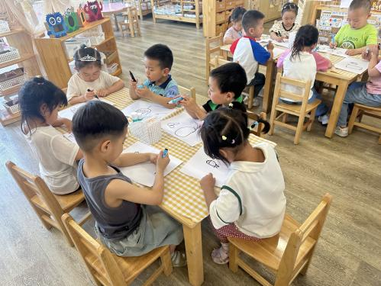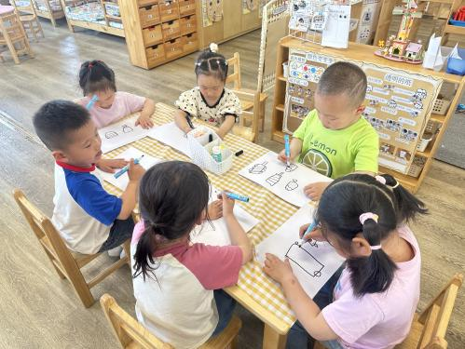

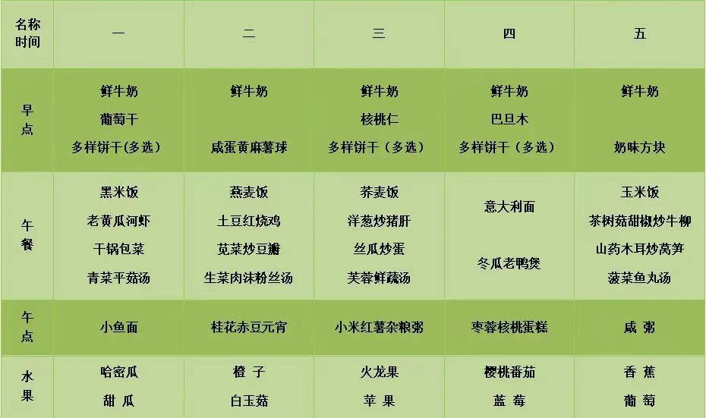

1.今天周五不开展延时班，请大家准时来接孩子哦。

2.夏天的脚步已经悄悄来临，请各位给孩子勤洗澡、勤换衣哦！